PHỤ LỤC 6
HƯỚNG DẪN NỘP TIỀN HỌC PHÍ, BẢO HIỂM Y TẾ, TIỀN KHÁM SỨC KHỎE VÀ BẢO HIỂM THÂN THỂ
Sau khi có kết quả trúng tuyển, sinh viên đăng nhập vào cổng Tuyển sinh – Trường Đại Học Kinh Tế http://nhaphoc.ueb.edu.vn/ để đóng các khoản học phí, lệ phí.
- Sinh viên chọn “Nhập học” sau đó đăng nhập:
ID: Mã Sinh Viên
Mật khẩu: CMT/CCCD
- Trong phần “Kinh phí nhập học” sẽ có 2 khoản phải nộp là bắt buộc và tự nguyện, các khoản bắt buộc sẽ được mặc định với tổng số tiền sinh viên cần phải nộp, khoản tự nguyện nếu sinh viên muốn nộp sẽ tích vào ô “Khoản thu” trong phần “Danh sách khoản tự nguyện” để nộp cùng các khoản bắt buộc.
- Kinh phí phí nộp khi nhập học:
1.1. Các khoản tiền nộp bắt buộc:
- Học phí học kỳ 1/2020-2021: 17.500.000 đồng/ sinh viên/học kỳ
- Bảo hiểm y tế năm 2021: 657.090 đồng/ sinh viên (cho 14 tháng, từ 01/11/2021 đến 31/12/2022)
- Tiền mua hồ sơ sức khỏe và khám sức khỏe: 180.000 đồng/ sinh viên
1.2. Các khoản tiền nộp tự nguyện:
- Bảo hiểm thân thể: 246.400 đồng/sinh viên/4 năm (Công ty Bảo Việt Hà Thành)
2. Hình thức thu các khoản kinh phí khi nhập học:
2.1. Cách xác định số tiền phải nộp:
- Các khoản nộp bắt buộc: Các khoản thu đã được mặc định trên cổng Tuyển sinh – Trường Đại Học Kinh Tế http://nhaphoc.ueb.edu.vn/, gồm: Học phí học kỳ 1/2021-2022: 17.500.000 đồng; Bảo hiểm y tế năm 2022: 657.090 đồng; Tiền mua hồ sơ sức khỏe và khám sức khỏe: 180.000 đồng. Tổng số tiền bắt buộc cần nộp: 18.337.090 đồng.
- Khoản nộp tự nguyện: Bảo hiểm thân thể: 246.400 đồng, là bảo hiểm tự nguyện, sinh viên có thể lựa chọn theo nguyện vọng của cá nhân. Nếu sinh viên có mua Bảo hiểm thân thể, khi đăng nhập vào cổng Tuyển sinh – Trường Đại Học Kinh Tế http://nhaphoc.ueb.edu.vn/ chọn tích vào ô “Khoản thu” trong phần “Danh sách khoản tự nguyện”, sau đó tích vào nút “Thêm khoản thu” để bổ sung vào “Danh sách kinh phí” nộp cùng các khoản thu bắt buộc.
Sau khi xác định xong các khoản tiền phải nộp, sinh viên sẽ thực hiện các giao dịch với ngân hàng theo các hình thức tại mục 2.2.

2.2. Hướng dẫn các hình thức nộp tiền:
Lưu ý: 1. Khi thực hiện nộp tiền sinh viên có vấn đề cần hỗ trợ gọi điện đến số hotline 0906.203.999 ( Ms. Nga) để được tư vấn.
2. Sau khi nộp tiền đề nghị sinh viên chụp lại hóa đơn để đối chiếu khi cần thiết
3. Mã sinh viên: Sinh viên tra cứu mã sinh viên trên website của Trường

Hình thức 1: Nộp tiền trực tiếp tại các phòng giao dịch của Ngân hàng BIDV:
- Sinh viên đến quầy giao dịch thông báo nộp tiền học phí và đóng bảo hiểm thân thể cho trường Đại học Kinh Tế - Đại học Quốc Gia Hà Nội. Sinh viên cung cấp cho giao dịch viên mã sinh viên được ghi trên giấy báo triệu tập trúng tuyển -> Giao dịch viên sẽ hướng dẫn sinh viên các bước tiếp theo.
Trong trường hợp sau khi cung cấp mã sinh viên cho giao dịch viên mà Giao dịch viên không tìm thấy thông tin hóa đơn để đóng học phí, sinh viên không rời chi nhánh ngân hàng và gọi điện ngay đến số hotline 0906.203.999 ( Ms. Nga) để giải quyết.

Hình thức 2: Chuyển tiền qua SmartBanking hoặc Internet Banking của ngân hàng BIDV:
Điều kiện: Khách hàng có tài khoản mở tại ngân hàng BIDV, có đăng ký và kích hoạt thành công dịch vụ SmartBanking hoặc Internet Banking.
- Hướng dẫn chuyển tiền:
- Bước 1: Chọn “thanh toán”

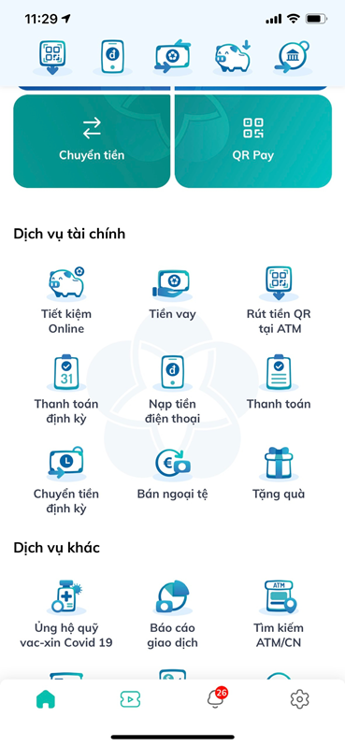
Bước 1: Chọn “Thanh toán”

- Bước 2: Đăng nhập vào tài khoản
- Bước 3: Chọn “ Học phí_Lệ phí thi_trường học”

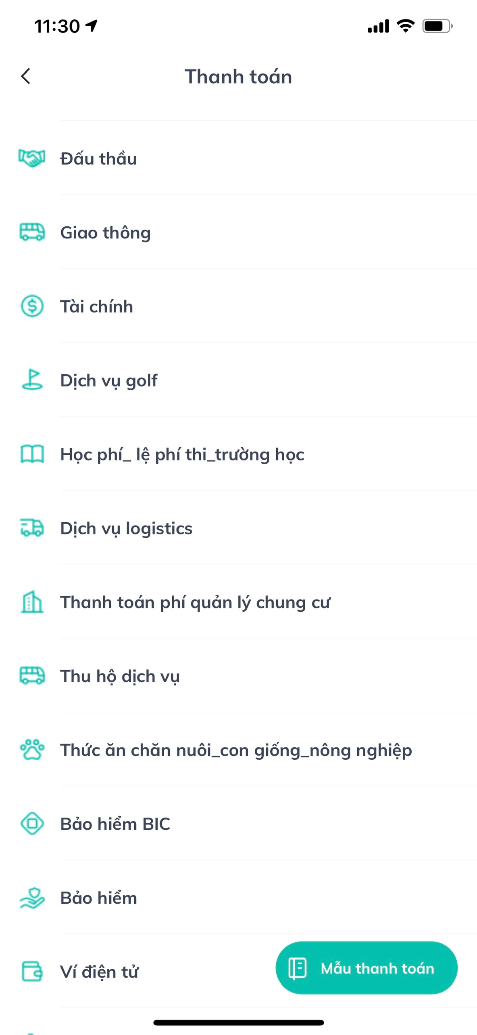
Bước 3: Chọn “ Học phí_Lệ phí thi_trường học”

- Bước 4: Chọn nhà cung cấp : “Đại học Quốc gia Hà Nội VNU” => “Thu học phi/Le phi Truong ĐH Kinh Te-ĐHQGHN”

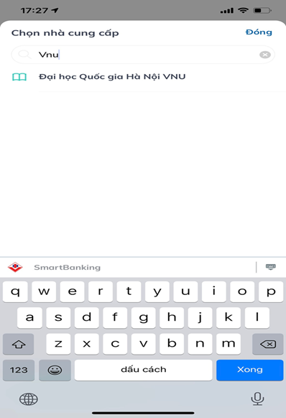 | 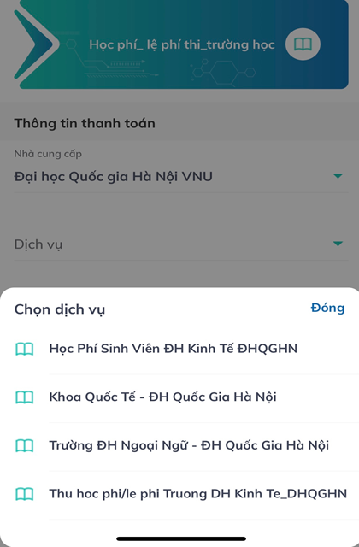

- Bước 5: Nhập mã sinh viên (Lưu ý: nhập chính xác mã sinh viên đã được cấp theo giấy báo triệu tập xác nhận trúng tuyển chính thức)
- Bước 6: Nhấn “tiếp tục” và nhập mã PIN Smart OTP. Màn hình hiện xác nhận giao dịch, ấn “Xác nhận” để hoàn thành giao dịch

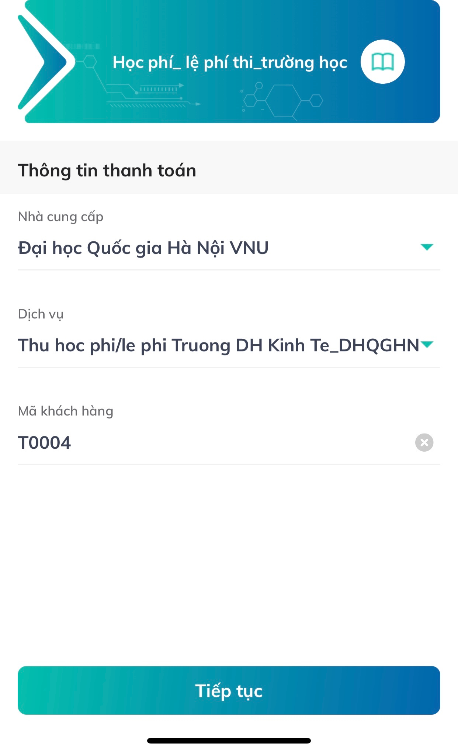  Mã sinh viên | 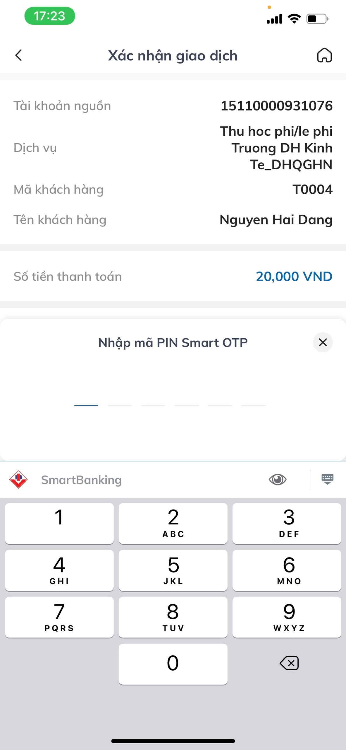

Hình thức 3: Chuyển khoản/nộp tiền từ các Ngân hàng khác bằng hình thức dùng tài khoản định danh.
Lưu ý: Sinh viên nộp tiền đúng thông tin theo hướng dẫn dưới đây.

3.1: Nộp tiền tại quầy giao dịch của các ngân hàng khác ngoài BIDV:
Sinh viên đến quầy giao dịch của ngân hàng cung cấp các thông tin sau:
  - Tên tài khoản: (Tên sinh viên) Ví Dụ: Nguyễn Văn A
  - Số Tài khoản: V3UEB(mã sv) Ví Dụ: V3UEB21050001
  - Ngân hàng: BIDV
Nội dung: khi sinh viên đăng nhập vào cổng Tuyển sinh – Trường Đại Học Kinh Tế http://nhaphoc.ueb.edu.vn/ và chọn danh sách các khoản phải nộp thì sẽ có tổng số tiền cần nộp. Sinh viên cung cấp cho giao dịch viên số tiền cần nộp sau đó thực hiện giao dịch.
Lưu ý: Sinh viên cần cung cấp CHÍNH XÁC số tiền cần nộp, KHÔNG làm tròn số tiền. Nếu sinh viên nộp không đúng số tiền trong cổng thông tin Tuyển sinh – Trường Đại Học Kinh Tế http://nhaphoc.ueb.edu.vn/ sẽ bị ngân hàng trả lại.
Ví dụ: Nộp đúng: 18.337.090 đồng.
Nộp sai: 18.338.000 đồng (Trường hợp này sau khi giao dịch xong nhà trường sẽ không nhận được và sinh viên phải thực hiện lại giao dịch)
3.2: Nộp tiền qua app của các ngân hàng khác ngoài BIDV:
Sinh viên đăng nhập vào app tài khoản ngân hàng cá nhân, chọn chuyển tiền nhanh ngoài ngân hàng.
- Thông tin người nhận/ tài khoản nhận: V3UEB(Mã sinh viên)
(Ví dụ: V3UEB21050001)
- Chọn Ngân hàng: Đầu tư và phát triển Việt Nam BIDV
- Số tiền: Cần nhập chính xác số tiền cần phải nộp, nếu nhập sai ngân hàng sẽ không thực hiện giao dịch.
- Xác nhận thông tin chính xác và hoàn thành giao dịch.

3. Tra cứu thông tin nộp tiền:
Sau khi thí sinh nộp các khoản học phí, lệ phí xong sẽ quay lại cổng thông tin Tuyển sinh – Trường Đại Học Kinh Tế http://nhaphoc.ueb.edu.vn/ để tra cứu kết quả.

